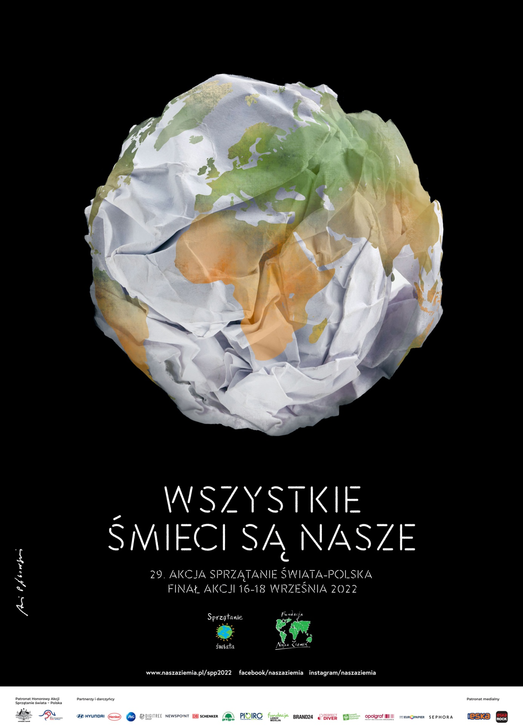

Małe rzeczy, wykonywane przez wiele osób mają duże znaczenie. Co możesz robić podczas Sprzątania Ziemi
i na co dzień?
-Ogranicz nieprzemyślane zakupy - kupując tylko to, czego potrzebujesz przyczyniasz się m.in. do zmniejszenia ilości śmieci;
-Rzeczy w dobrym stanie, których już nie używasz, przekaż innym np. dawne zabawki, ubrania, sprzęty domowe;
-Używaj wielorazowych toreb na zakupy;
-Kupuj produkty bez zbędnych opakowań
-Segreguj odpady;
-Wybieraj produkty w szklanych i papierowych opakowaniach;
-Zrezygnuj z zakupów wody w plastikowej butelce - wybierz szklaną butelkę albo wielorazową opcję z filtrem;
-Naprawiaj zepsute sprzęty, ubrania czy narzędzia;
-Wybierz ubrania z drugiej ręki;
Ucz się nie tworzyć odpadów i stawać się odpowiedzialnym konsumentem. Pamiętaj: każda niepotrzebnie kupiona rzecz to w przyszłości kolejny śmieć. Każde zbędne opakowanie to odpad. Nie ma śmieci „niczyich”- jeśli widzisz, że ktoś śmieci- zwróć mu uwagę. Jeśli widzisz śmieci w swoim otoczeniu- pozbieraj je i wyrzuć tam, gdzie należy. Segregujcie w domu odpady- pomożecie środowisku i zapłacicie mniej pieniędzy za ich wywóz

O 29 Akcji „Wszystkie śmieci są nasze”

Finał akcji 16-18 września 2022r.
Zeszłoroczna Akcja Sprzątanie świata-Polska zakończyła się niechlubnym bilansem niemal 442 ton śmieci! Jak alarmują eksperci, a nasze fundacyjne statystyki to potwierdzają, śmieci przybywa. Tych w gospodarstwach domowych i tych porzuconych w naturze. Z drugiej strony cieszy fakt, iż z roku na rok rośnie liczba wolontariuszy, którzy w trzeci weekend września wychodzą posprzątać swój kawałek Polski. W roku ubiegłym swoje akcje terenowe zarejestrowało 4280 grup. W sumie razem z nami sprzątało 312 tysięcy osób! To więcej niż w trzech poprzednich edycjach razem wziętych. Zatem wobec ogromu bezrefleksyjnego śmiecenia w naturze czas powiedzieć głośno: wszystkie śmieci, na całym świecie są nasze; te porzucone przez człowieka w naturze i te posprzątane przez człowieka. Innych na naszej Planecie nie ma. Tę myśl przewodnią chcemy zamanifestować oficjalnym hasłem 29. edycji: „Wszystkie śmieci są nasze!” i przede wszystkim dotrzeć do tych, którzy śmiecą. W końcu, w naszych działaniach nie chodzi o to, aby cały czas sprzątać, ale o to aby śmiecący przestali śmiecić. Dołączcie do nas! Razem możemy powiedzieć głośniej o co w Akcji chodzi i zebrać więcej śmieci, by odciążyć naturę.
Grzegorz Mikosza
Główny Koordynator Akcji Sprzątanie świata – Polska

O akcji „Sprzątanie świata”
Akcja Sprzątanie świata – Polska jest częścią międzynarodowego ruchu „Clean Up The World”, wywodzącego się z Australii. Uczestniczy w nim blisko 40 milionów wolontariuszy na całym świecie. Kiedy 29 lat temu inicjowałam tę Akcję w Polsce, nie spodziewałam się, że dołączy do mnie tyle osób, firm, organizacji, szkół. Dziękuję, że w 3. weekend września każdego roku razem możemy posprzątać Polskę. Połączyło nas sprzątanie świata, więc i tym razem zróbmy wiele dobrego dla Matki Ziemi.
Mira Stanisławska-Meysztowicz
Przewodnicząca Rady Fundacji Nasza Ziemia

